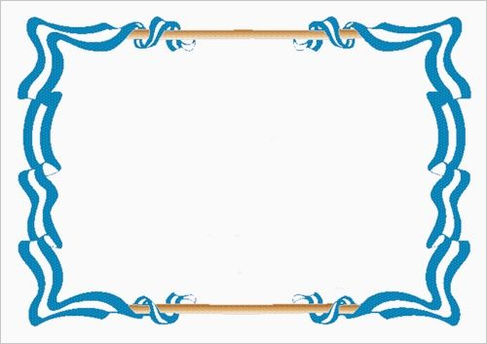
ACTIVIDAD: El Cabildo
Les dejo un video sobre el Cabildo, donde también nos
cuenta cómo eran las viviendas de aquella época.
https://www.youtube.com/watch?v=ooUVo_jThwQ

Además de dibujar tu casa, ¿Te animás a dibujar el cabildo?
¡Podés usar los materiales que quieras!
